LA PENTECÔTE (RUSALIILE)
DEPUIS LES ORIGINES JUSQU’À PRÉSENT

Elevi: VITAN IULIAN, GIUROIU ALINA
Profesor coordonator: Bistreanu Eliana, Colegiul Tehnic Nr.2, Tg-Jiu

Les Traditions, éléments importants du patrimoine culturel
Les traditions et les coutumes sont un ensemble d'événements folkloriques liés à un événement spécifique ou à un moment précis. Ainsi, il y a des coutumes qui se rapportent aux moments les plus importants de la vie d'une personne, comme la naissance, le mariage, la mort mais aussi les habitudes de célébration de la vie ou de la mort des saints.
Histoire de la Pentecôte (Rusaliile)
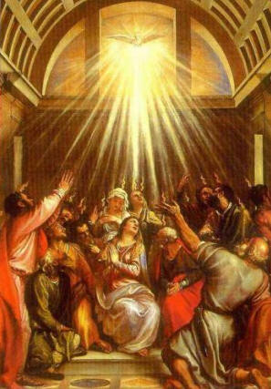
La fête de la Pentecôte est célébrée dans le calendrier chrétien orthodoxe cinquante jours après la fête de Pâques .
Ce jour-là, a été fondé l'Eglise du Christ, l'Esprit Saint est venu dans le monde et il est descendu sur les Apôtres qui L'ont accompagné au cours de Sa vie terrestre, Jésus-Christ. Dans le huitième dimanche après les Pâques, quand les Apôtres et les autres disciples de Jésus-Christ, priaient ensemble, l'Esprit Saint est venu sur eux sous la forme de «langues de feu». Les Apôtres se mirent à parler dans les langues de toutes les nations et les pèlerins venus à Jérusalem ont été surpris d'entendre dire des prières adressés au Seigneur dans les langues de leurs pays. Ils expliquent que Dieu a répandu sur eux le Saint Esprit (l’Esprit de Dieu), promis à tous ceux qui croient dans la résurrection de Jésus.
Ils leur annoncent le pardon des fautes grâce au sacrifice du Christ. Des milliers de personnes se convertissent alors à Jésus. L’Eglise chrétienne est née et elle va se répandre de là, à tout l’empire romain, en moins d’un siècle.

Entre mithe et rite
“Rusaliile” est une fête ancienne dont les origines remontent à l’époque des Daces et de la mythologie romaine. Chez les Romains, Rosalia, “la Fête des Roses”, était une journée consacrée au culte des morts: on apportait des offrandes aux âmes des défunts, des aliments et des roses pour les apaiser. Dans le folklore roumain, Rosalia a subi des modifications sous l’influence des mythes autochtones. Personifiées en fées méchantes, jeunes, belles, capricieuses et vindicatives, les filles peuplent l’air et les forêts. Ce sont en fait des esprits de jeunes filles mortes sans être mariées.
Ces fées sont connues surtout pour leur danse, disposées en cercle, la nuit, dans l’air ou sur la terre. Leur jeu est dangereux, dit-on, pour les mortels qui les voient ou qui passent par hasard par l’endroit où les “Rusalii” ont dansé. Ils tombent dans un état de léthargie, dont il est presque impossible de les faire sortir. Si quand même un mortel voit ces fées sans être aperçu, il ne doit pas bouger, ni parler.
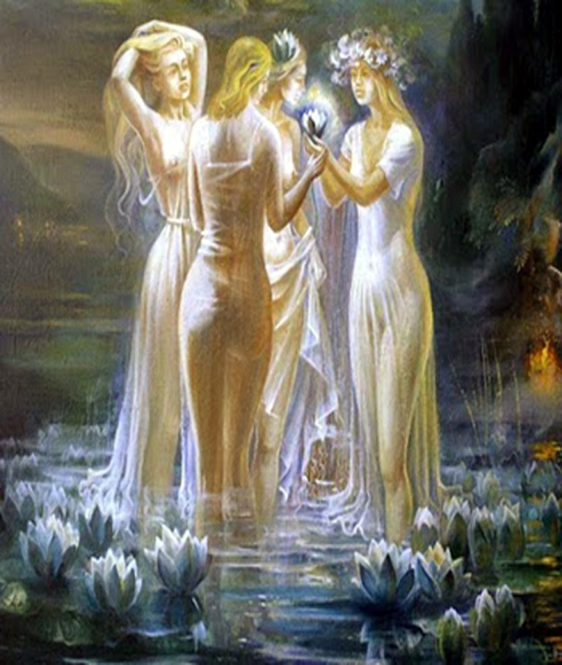
“Rusaliile” marquent le début de l’été. C’est le jour où les gens apportent des offrandes aux morts pour les empêcher de rester dans ce monde sous la forme d’esprits maléfiques. C’est le moment de bénir les cultures agricoles pour les protéger des catastrophes. De même, c’est un moment propice pour les rituels de fertilisation et de protection.
Dans certaines zones du pays, les jeunes ont l’habitude d’apporter des fleurs et de les attacher aux portes des maisons des filles. Ces fleurs annoncent la fête de la Pentecôte.
On pratique des rituels magiques défensifs: on fait la cueillette des plantes qui sont censées avoir des propriétés apotropaïques (livèche, noisetier, érable); les gens et les animaux sont touchés avec des branches de livèche; on joue de la corne au carrefour des routes et des collines; les femmes et les filles se mettent des ceintures faites des branches de livèche; les aumônes abondent; on fait des incantations.En Transylvanie, il y a la coutume nommée "l'arrosage des épouses". Les femmes sont aspergées d'eau pour être en bonne santé tout le temps de l'année.
Le pouvoir magique de CĂLUȘARI
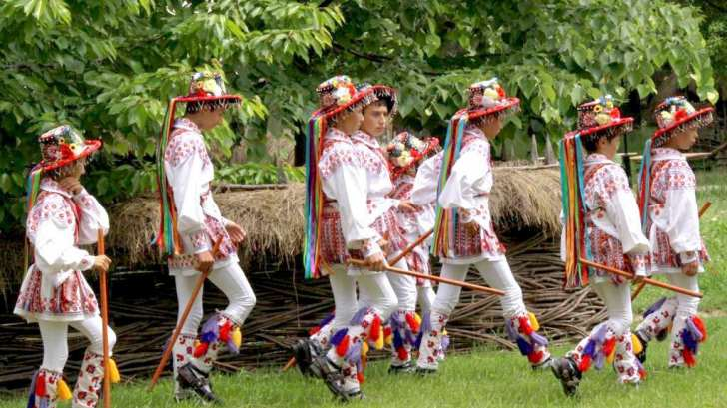
La Pentecôte est liée au célèbre jeu de călușari (exécuté par des groupes de jeunes hommes), une danse rituelle d'origine ancienne avec une fonction magique. Le groupe de căluşari a toujours un nombre impair de danseurs.
Le deuxième jour de la Pentecôte, en Olténie, des bandes de jeunes gens dansent de maison en maison, pour conjurer les mauvais esprits. Les «căluşari» sont les seuls capables de guérir les jeunes hommes charmés par les fées, ces personnages maléfiques, avec des pouvoir extraordinaires. Sauts à la verticale et à l'horizontale, cercles rapides, frappement de pieds, claquement de talons, les mouvements des «căluşari» sont spectaculaires. L'aspect le plus important de ces traditions, c'est l'appartenance à un groupe aux pouvoirs miraculeux.

SITOGRAPHIE
http://voyages.ideoz.fr/
http://www.atoi2voir.com
https://timpolis.ro/

